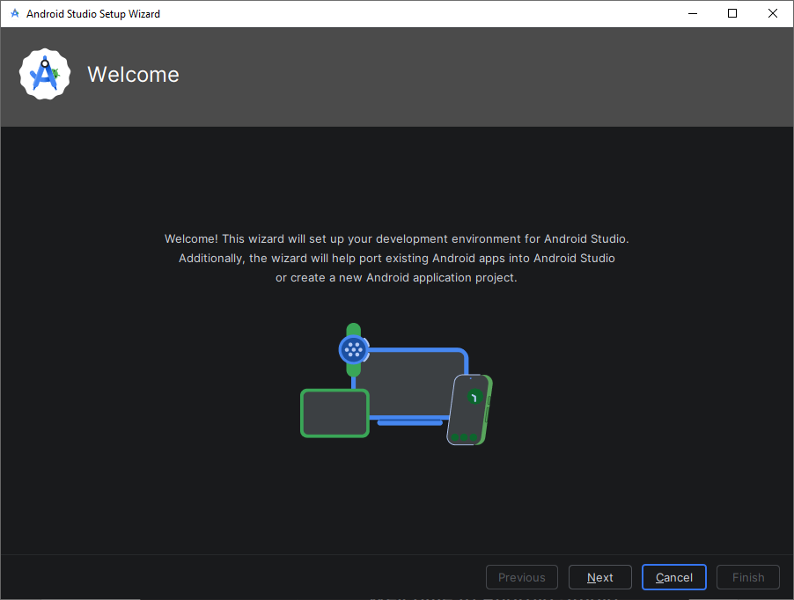
При первом запуске Android Studio выбрать Cancel, и выйти из мастера настройки.
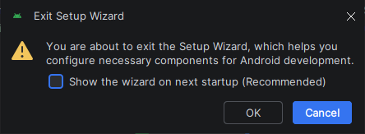
Убрать галочку “Show the wizard on next startup”
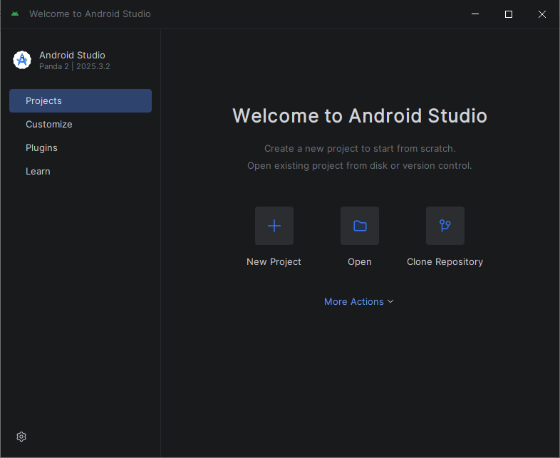
Далее выбрать New Project
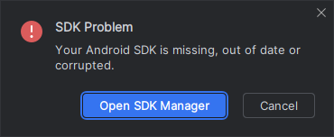
Выбрать open SDK Manager
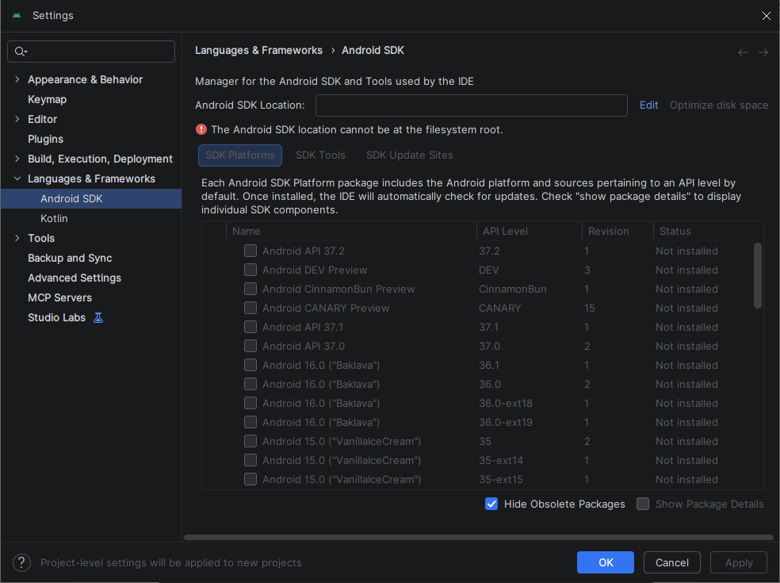
На следующем шаге выбрать “Edit”
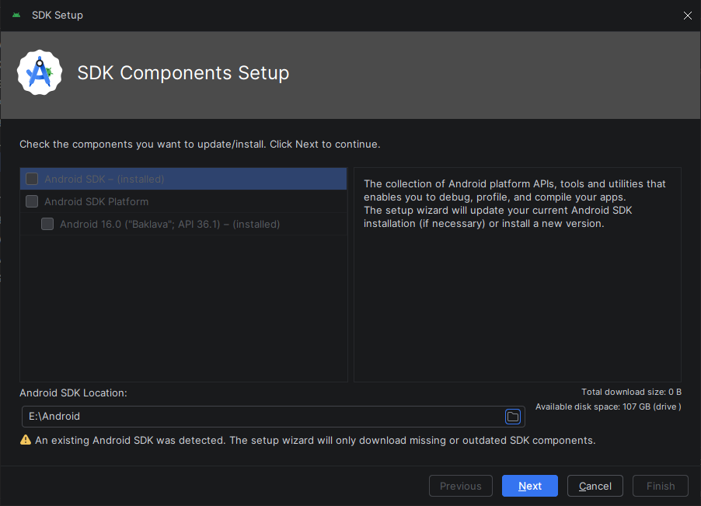
В открывшемся диалоге указать для Android SDK Location папку с SDK E:\Android
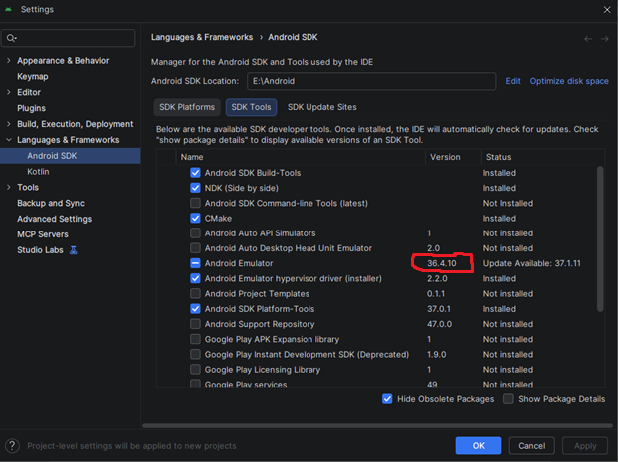
На вкладке SDK Tools убедиться что Android Emulator версии 36.4.10 и не обновлять его!!!
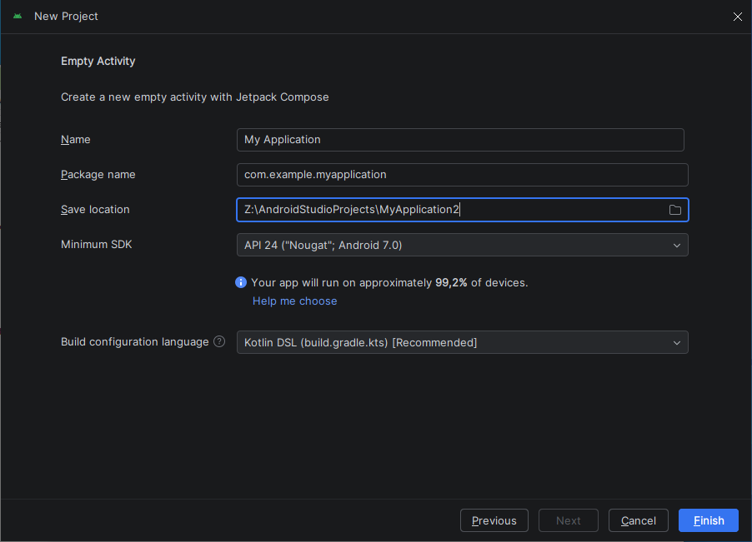
Укажите в качестве места для сохранения проекта папку на вашем диске Z.

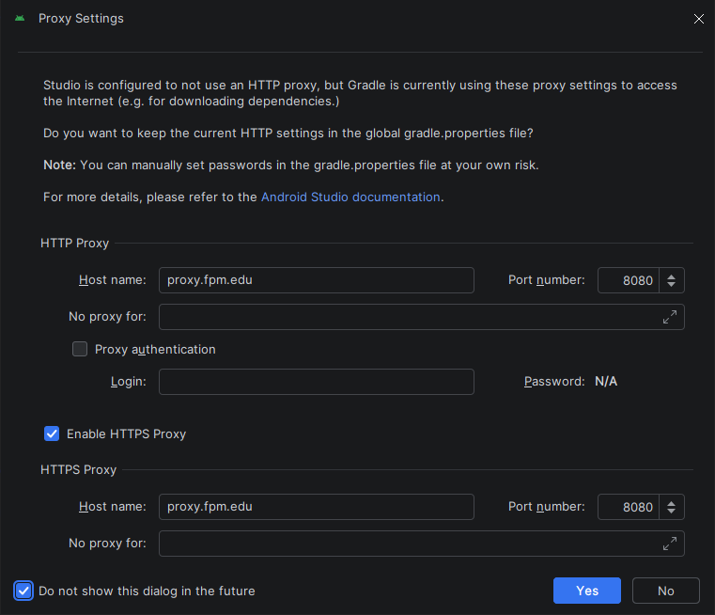
В настройках прокси установить галочку на Do not show this dialog in the future

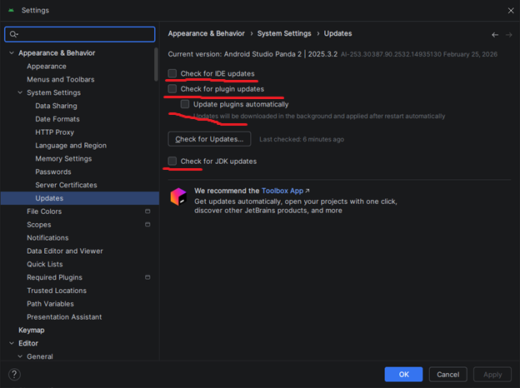
В настройках системы обязательно отключить обновления.

